Протокол собрания граждан

Дата проведения собрания: 03 апреля 2025 года
Муниципальное образование Республики Коми (наименование): МР «Сыктывдинский»
Поселение (наименование): сельское поселение «Лэзым»
Населенный пункт: с. Лэзым

Принимают участие: глава сельского поселения «Лэзым» Смородинова Елена Игоревна, депутат Совета сельского поселения «Лэзым» - Куликов Антон Михайлович.
Всего участников: 17 человек.

Повестка дня собрания:
1. Избрание председателя и секретаря собрания, краткий рассказ о цели собрания.
2. Информация о проекте «Бюджет и МЫ!».
3. Об итогах реализации проекта «Народный бюджет» 2017-2024 гг.
4. Обсуждение предложений для участия в отборе народных проектов на 2026 г.
5. Избрание инициативной группы.
6. Определение суммы вклада граждан.
7. Отбор граждан для участия в бюджетной комиссии.

Ход собрания:
1. Поступило предложение от гр. Лазицкого Андрея Анатольевича, избрать председателем собрания граждан – Смородинову Елену Игоревну, секретарем – Кучаеву Юлию Николаевну.
Проголосовали: «За» - 17, «Воздержались» - 0, «Против» - 0.
Слушали: Краткую информацию о цели собрания.
Докладчик: Смородинова Е.И.

2. Слушали: Информацию о проекте «Бюджет и МЫ!», демонстрация печатных материалов, содержащих основные положения и направления программы «Народный бюджет».

Докладчик: Смородинова Е.И.

3. Слушали: Информацию об итогах участия в проекте «Народный бюджет» в 2017-2024 гг., демонстрация печатных материалов о реализованных проектах на территории сельского поселения «Лэзым». Краткие итоги предварительного сбора предложений граждан о проектах для участия в конкурсном отборе на 2026 г.

4. Слушали предложения граждан по выбору проектов на 2026 г.:
1) Поступило предложение от гр. Лазицкого Андрея Анатольевича, жителя с. Лэзым, директора ООО «Олений остров» – включить в народные проекты в сфере этнокультурного развития народов, проживающих на территории Республики Коми Фестиваль национального творчества «Лозымская пуща». Фестиваль будет проводиться в четвертый раз, выходит на международный уровень, планируется приглашать гостей из республики Беларусь, фестиваль поддерживает Беларусская Автономия в Республике Коми, в 2025 году будет подписано Соглашение о сотрудничестве с Министерством нацполитики Республики Коми.
Проголосовали: «За» - 17, «Воздержались» - 0, «Против» - 0.

2) Поступило предложение от гр. Залётова Александра Михайловича, жителя с. Лэзым – включить в народные проекты в сфере Дорожной деятельности мероприятия по Ремонту остановочных комплексов на автомобильной дороге общего пользования местного значения муниципального района «Сыктывдинский» Республики Коми «По с. Лэзым»
В селе Лэзым эти остановочные комплексы обустроены в 2017 году, требуют ремонта: имеется «усталость металла», поликарбонат пришел в негодность, требуется его полная замена, каркас остановочных комплексов перекошен в следствие коррозии металла, профнастил также с коррозией, бетонные плиты основания с трещинами, части вовсе отсутствует.
Слушали Смородинову Е.И., которая предложила поддержать проект, определить общую сумму проекта 2 000 000 рублей и назначить инициативную группу в составе: Залётов А.М.
Проголосовали: «За» - 17, «Воздержались» - 0, «Против» - 0.

5. Слушали: о задачах инициативной группы (участие в подготовке заявки, сбор дополнительных подписей в поддержку проекта, подготовка гарантийных писем о сборе средств, сбор средств, информирование населения о ходе реализации проекта, контроль работ).
Докладчик: Смородинова Е.И.
Пояснила, что инициативная группа избрана на собрании граждан от 20.02.2025 в составе: Каракчиева Нина Михайловна, Домрычева Екатерина Владимировна, Прокушев Владислав Александрович, Лебедева Мария Владимировна. Предложила включить в состав Залётова Александра Михайловича. Вынесли на голосование:
Проголосовали: «За» - 17, «Воздержались» - 0, «Против» - 0.

6. Слушали: Информацию об определении суммы вклада граждан, юридических лиц и индивидуальных предпринимателей в реализацию народных проектов, об определении формы материально-технического участия.
Докладчик: Смородинова Е.И.
Поступило предложение от гр. Каракчиевой Нины Михайловны - определить сумму вклада от граждан в размере 100 рублей от одного жителя и определить вклад юридических лиц и индивидуальных предпринимателей в форме материально-технического участия и денежного вклада по согласованию.
Достигнуто соглашение с ООО «Олений осторов», директор которого выразил желание определить сумму вклада в размере 1 000 рублей за каждый проект.
Проголосовали: «За» - 17, «Воздержались» - 0, «Против» - 0.

7. Слушали: Информацию о задачах членов бюджетной комиссии.
Смородинова Е.И. ознакомила с постановлением администрации МР «Сыктывдинский» от 29.04.2021 г. № 4/508 «Об утверждении бюджетной комиссии пилотного проекта «Бюджет и Мы» на территории муниципального района «Сыктывдинский», согласно которого в основной состав бюджетной комиссии:
– Зинченко Оксана Николаевна, житель с. Лэзым ул. Кольцевая – основной состав;
– Панченко Надежда Викторовна, житель с. Лэзым ул. Шоссейная – резервный состав.
Докладчик: Смородинова Е.И.
Пояснила, что новый состав бюджетной комиссии сельского поселения «Лэзым» сформирован на собрании граждан от 20.02.2025:
– Панченко Н.В., житель с. Лэзым, ул. Шоссейная – основной состав;
– Домрычева Е.В., житель с. Лэзым, ул. Шоссейная – основной состав.
Проголосовали: «За» - 17, «Воздержались» - 0, «Против» - 0.

По 1 вопросу решили:
- избрать председателем собрания граждан – Смородинову Елену Игоревну, секретарем – Кучаеву Юлию Николаевну.
Проголосовали: «За» - 17, «Воздержались» - 0, «Против» - 0.

По 2 вопросу решили:
- информацию принять к сведению.
Проголосовали: «За» - 17, «Воздержались» - 0, «Против» - 0.

По 3 вопросу решили:
- информацию принять к сведению.
Проголосовали: «За» - 17, «Воздержались» - 0, «Против» - 0.
По 4 вопросу решили:
Поддержать проекты:
1) Ремонт остановочных комплексов на автомобильной дороге общего пользования местного значения муниципального района «Сыктывдинский» Республики Коми «По с. Лэзым»;
2) Фестиваль национального творчества «Лозымская пуща».
Проголосовали: «За» - 17, «Воздержались» - 0, «Против» - 0.

По 5 вопросу решили:
- определить инициативную группу для решения вопросов при реализации народных проектов, выдвинутых на 2026 год, в составе: Каракчиева Нина Михайловна, Домрычева Екатерина Владимировна, Прокушев Владислав Александрович, Лебедева Мария Владимировна, Залётов Александр Михайлович.
- поручить инициативной группе провести сбор дополнительных подписей в поддержку проектов путем подворового обхода.
Проголосовали: «За» - 17, «Воздержались» - 0, «Против» - 0.

По 6 вопросу решили:
- определить сумму вклада от граждан в размере 100 рублей от одного жителя;
- определить вклад юридических лиц и индивидуальных предпринимателей в форме материально-технического участия и денежного вклада по согласованию с юридическими лицами и индивидуальными предпринимателями;
- определить сумму вклада в размере 1 000 рублей за каждый проект от ООО «Олений остров».
Проголосовали: «За» - 17, «Воздержались» - 0, «Против» - 0.

По 7 вопросу решили:
Утвердить состав бюджетной комиссии от сельского поселения «Лэзым»:
- Панченко Надежда Викторовна
- Домрычева Екатерина Владимировна
Проголосовали: «За» - 17, «Воздержались» - 0, «Против» - 0.

Итоги собрания и принятые решения:

№  п/п | Наименование пункта | Итоги собрания и принятые решения
1. | Количество жителей сельского поселения «Лэзым», присутствовавших на собрании | 17
2. | Количество проектов, выбранных населением для реализации | 2
3. | Граждане, предложенные для участия в бюджетной комиссии (ФИО полностью, количество голосов в поддержку кандидата в состав бюджетной комиссии) | Панченко Надежда Викторовна, Домрычева Екатерина Владимировна (17 голосов)
Информация по первому проекту, выбранному населением для реализации в рамках проекта «Народный бюджет» в сфере Дорожной деятельности
Наименование проекта с указанием объекта общественной инфраструктуры, на развитие которого направлен проект |  | Ремонт остановочных комплексов на автомобильной дороге общего пользования местного значения муниципального района «Сыктывдинский» Республики Коми «По с. Лэзым»
Количество участников собрания, проголосовавших за реализацию проекта |  | 15
Инициатор проекта (гражданин (указать ФИО) и (или) орган местного самоуправления) |  | Залётов Александр Михайлович
Предполагаемая общая стоимость реализации проекта (руб.) |  | 2 223 000, в т.ч. республиканский бюджет 2 000 000 рублей, бюджет муниципального района «Сыктывдинский» 223 000 рублей
Сумма денежного вклада граждан (безвозмездных поступлений от физических лиц) на реализацию проекта (руб.) |  | Согласно реестру подписей
Сумма денежного вклада юридических лиц, индивидуальных предпринимателей (безвозмездных поступлений) на реализацию проекта (руб.) |  | - по согласованию с юридическими лицами и индивидуальными предпринимателями;  - 1 000 рублей ООО Олений остров
Объем материально-технического вклада граждан, юридических лиц, индивидуальных предпринимателей (безвозмездное предоставление строительных материалов, техники и пр.) |  | -
Состав инициативной группы |  | Залётов Александр Михайлович (89121468608)
Информация по второму проекту, выбранному населением для реализации в рамках проекта «Народный бюджет» в сфере Этнокультурного развития народов, проживающих на территории Республики Коми
Наименование проекта с указанием объекта общественной инфраструктуры, на развитие которого направлен проект |  | Фестиваль национального творчества «Лозымская пуща»
Количество участников собрания, проголосовавших за реализацию проекта |  | 19
Инициатор проекта (гражданин (указать ФИО) и (или) орган местного самоуправления) |  | Лазицкий Андрей Анатольевич
Предполагаемая общая стоимость реализации проекта (руб.) |  | 555 556 рублей, в т.ч. республиканский бюджет 500 000 рублей, бюджет муниципального района «Сыктывдинский» 55 556 рублей
Сумма денежного вклада граждан (безвозмездных поступлений от физических лиц) на реализацию проекта (руб.) |  | Согласно реестру подписей
Сумма денежного вклада юридических лиц, индивидуальных предпринимателей (безвозмездных поступлений) на реализацию проекта (руб.) |  | - по согласованию с юридическими лицами и индивидуальными предпринимателями;  - 1 000 рублей ООО «Олений остров»
Объем материально-технического вклада граждан, юридических лиц, индивидуальных предпринимателей (безвозмездное предоставление строительных материалов, техники и пр.) |  | -
Состав инициативной группы |  | Лазицкий Андрей Анатольевич (89129478091)

Председатель
Смородинова Елена Игоревна ___________________

Секретарь
Кучаева Юлия Николаевна ___________________

Приложение
к протоколу собрания граждан от «03» апреля 2025 г.
по обсуждению народных проектов

Проекты:
1) Ремонт остановочных комплексов на автомобильной дороге общего пользования местного значения муниципального района «Сыктывдинский» Республики Коми «По с. Лэзым»;
2) Фестиваль национального творчества «Лозымская пуща».

Фото участников собрания:

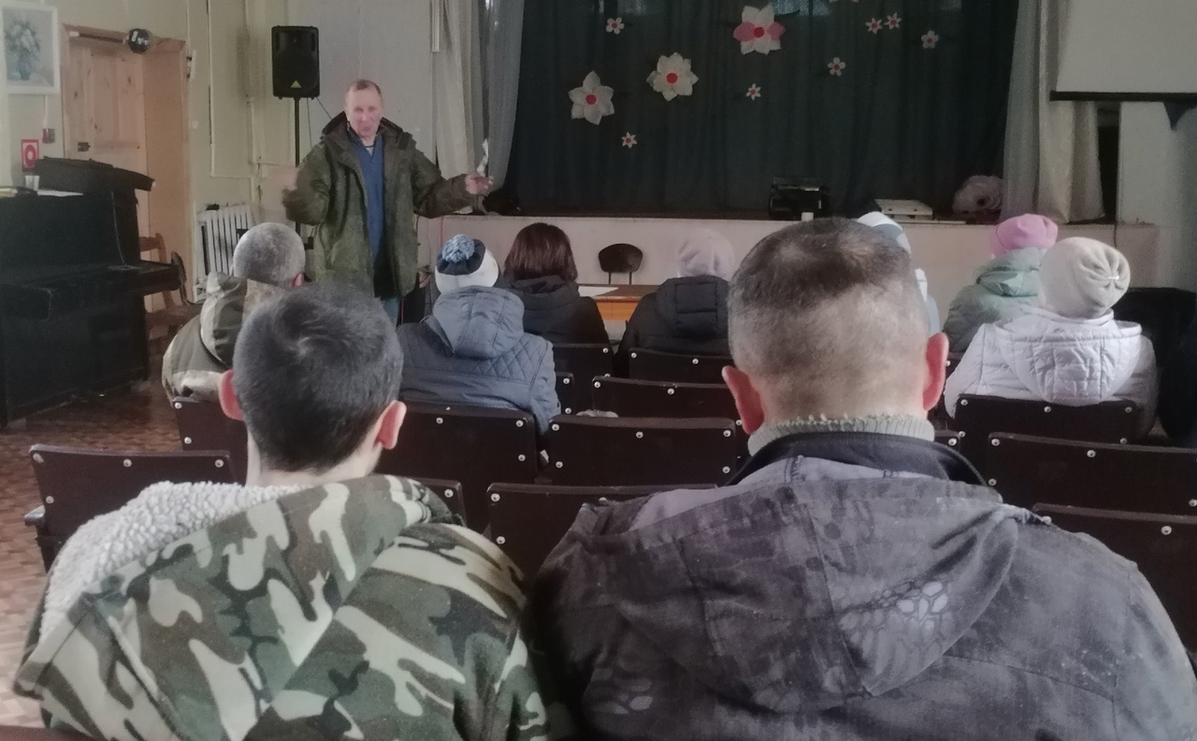

На фото: директор ООО «Лозымская пуща» Лазицкий Андрей Анатольевич;
Депутат Совета сельского поселения «Лэзым» Куликов Антон Михайлович

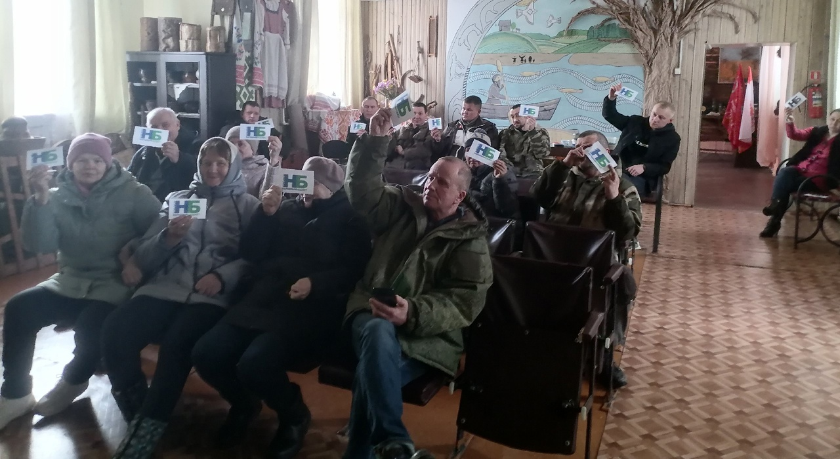

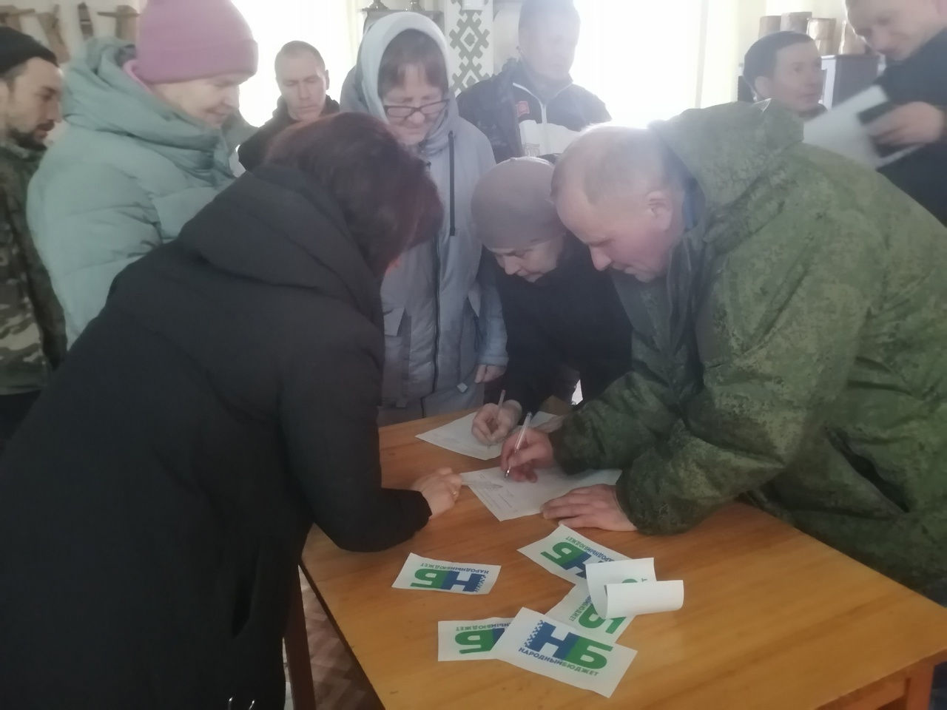

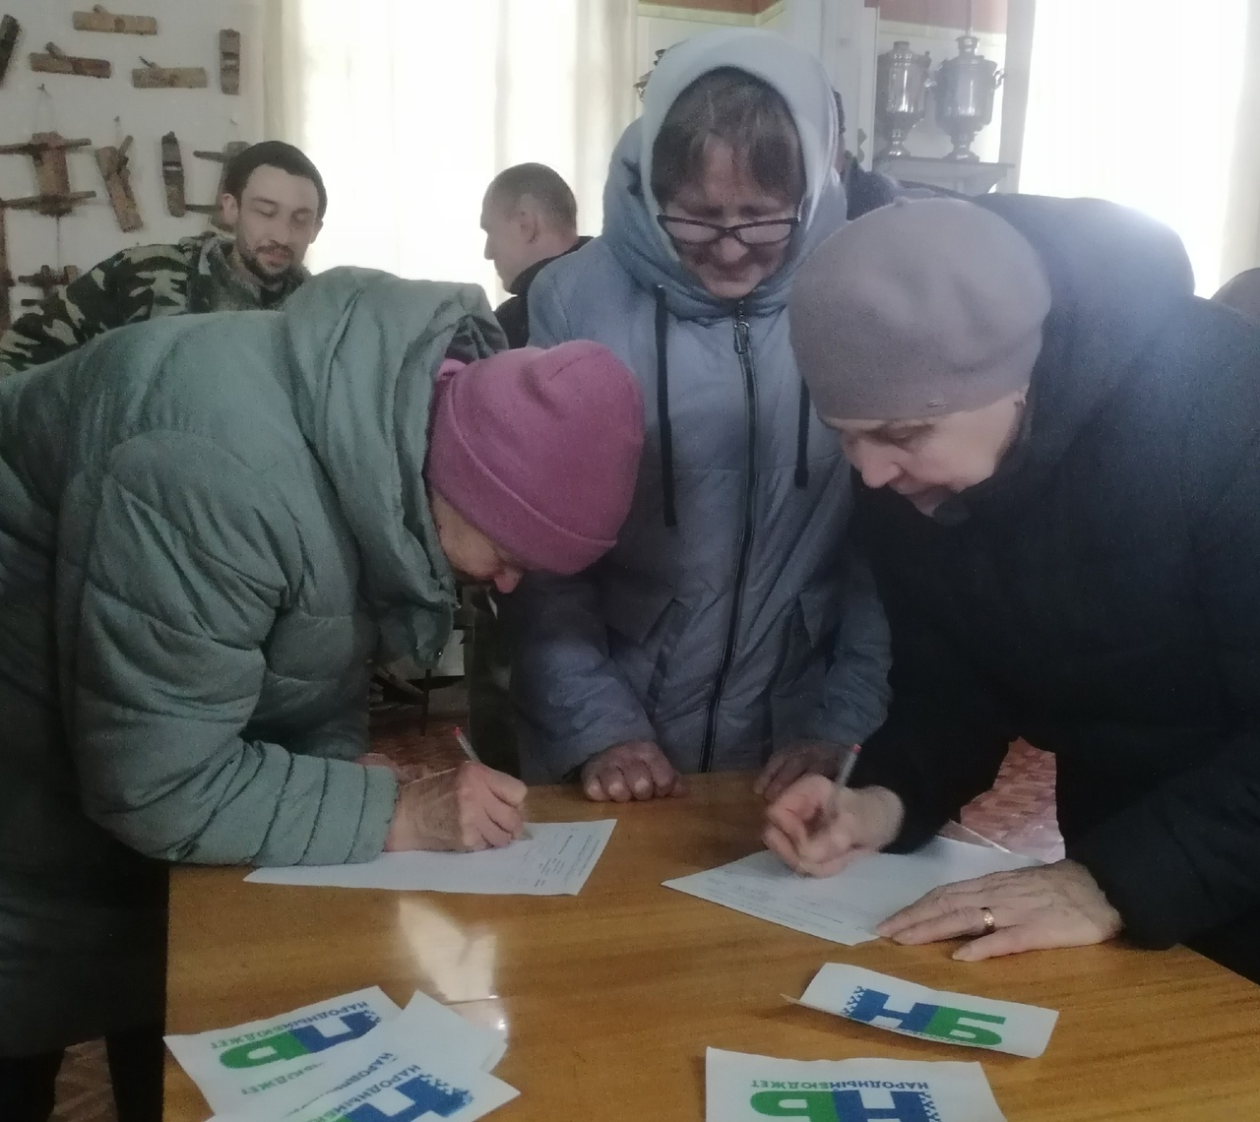

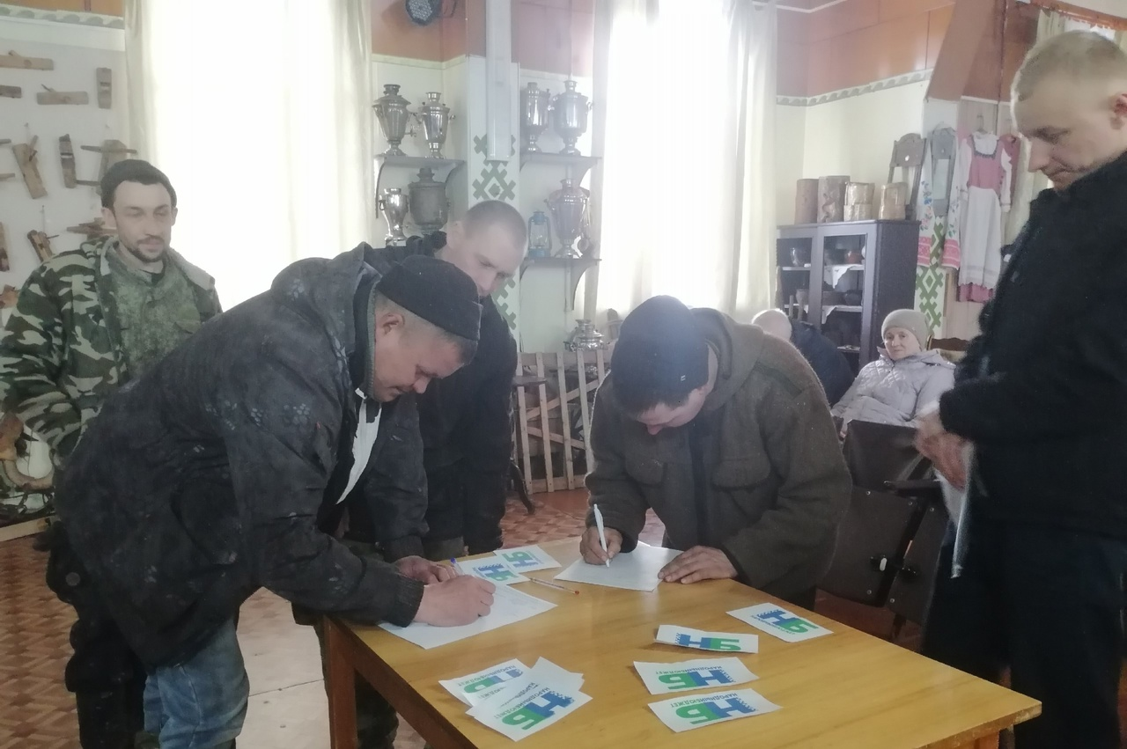

Объявление о времени и месте проведения собрания жителей с. Лэзым
по обсуждению народных проектов для участия в проекте
«Народный бюджет - 2026»
- на официальной странице администрации сельского поселения «Лэзым в соцсети Вконтакте https://vk.com/lezim.syktyvdin?from=groups&w=wall-205934784_2295

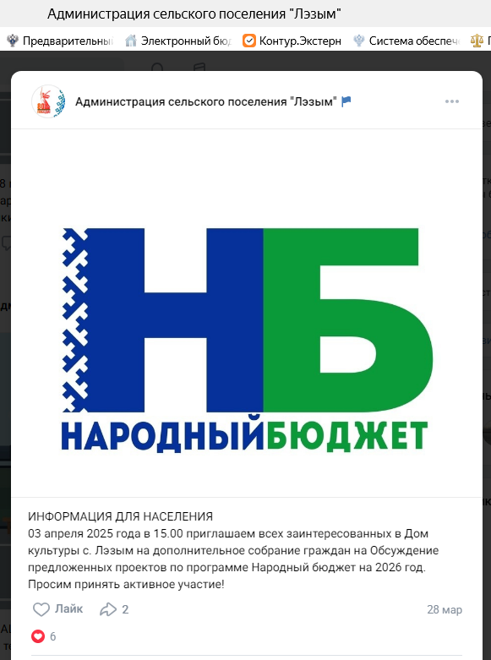

- на информационном стенде в общественнм месте на территории сельского поселения «Лэзым»
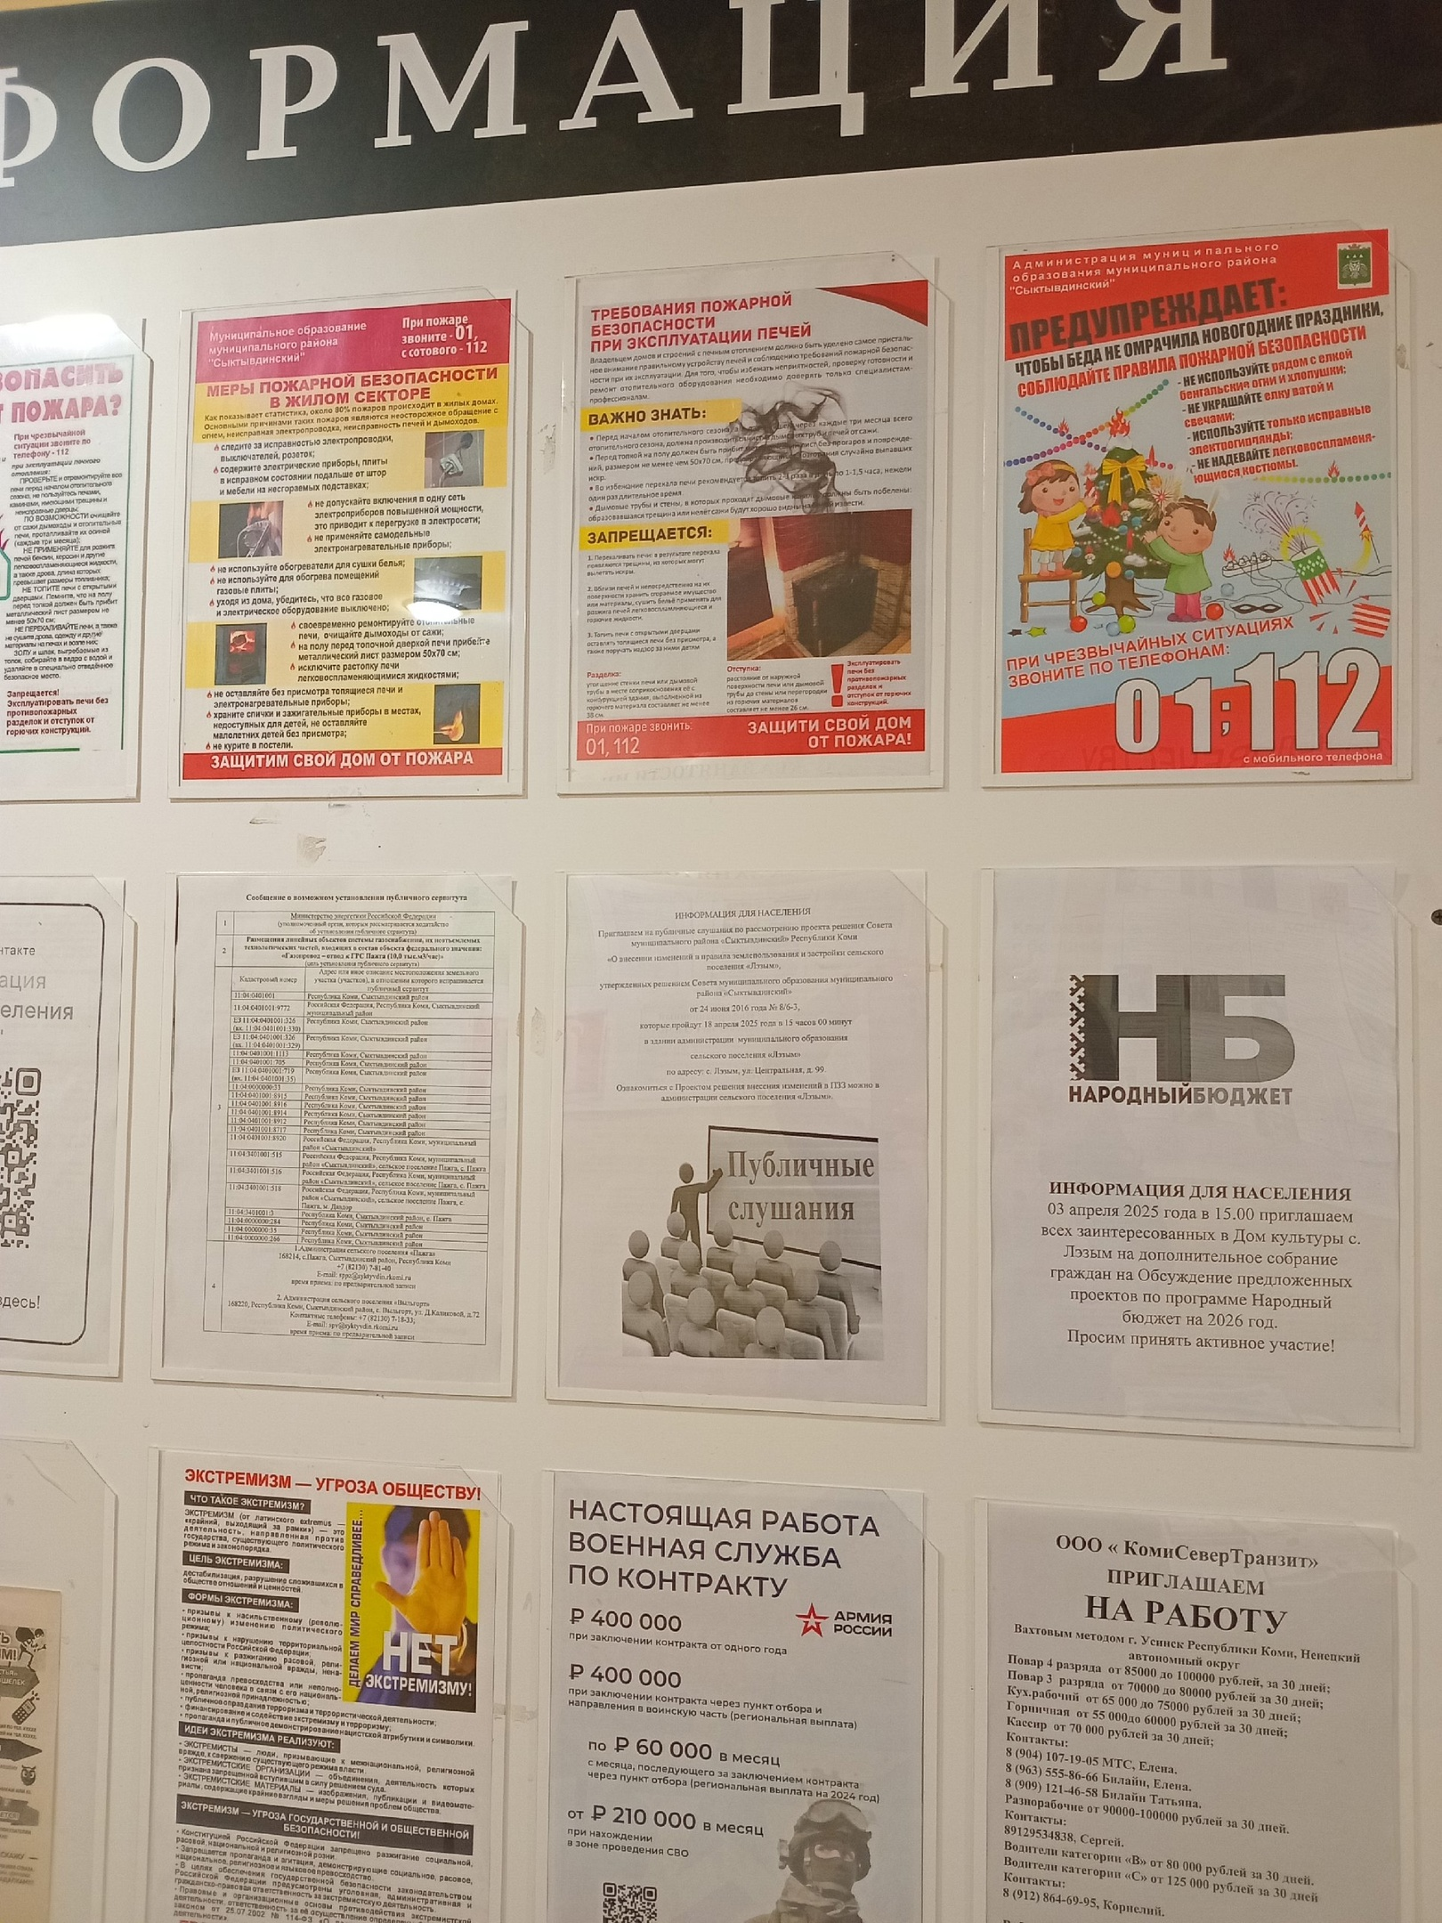

- на официальном сайте администрации сельского поселения «Лэзым» в сети Интернет
https://lozym-r11.gosweb.gosuslugi.ru/dlya-zhiteley/novosti-i-reportazhi/novosti-4_236.html

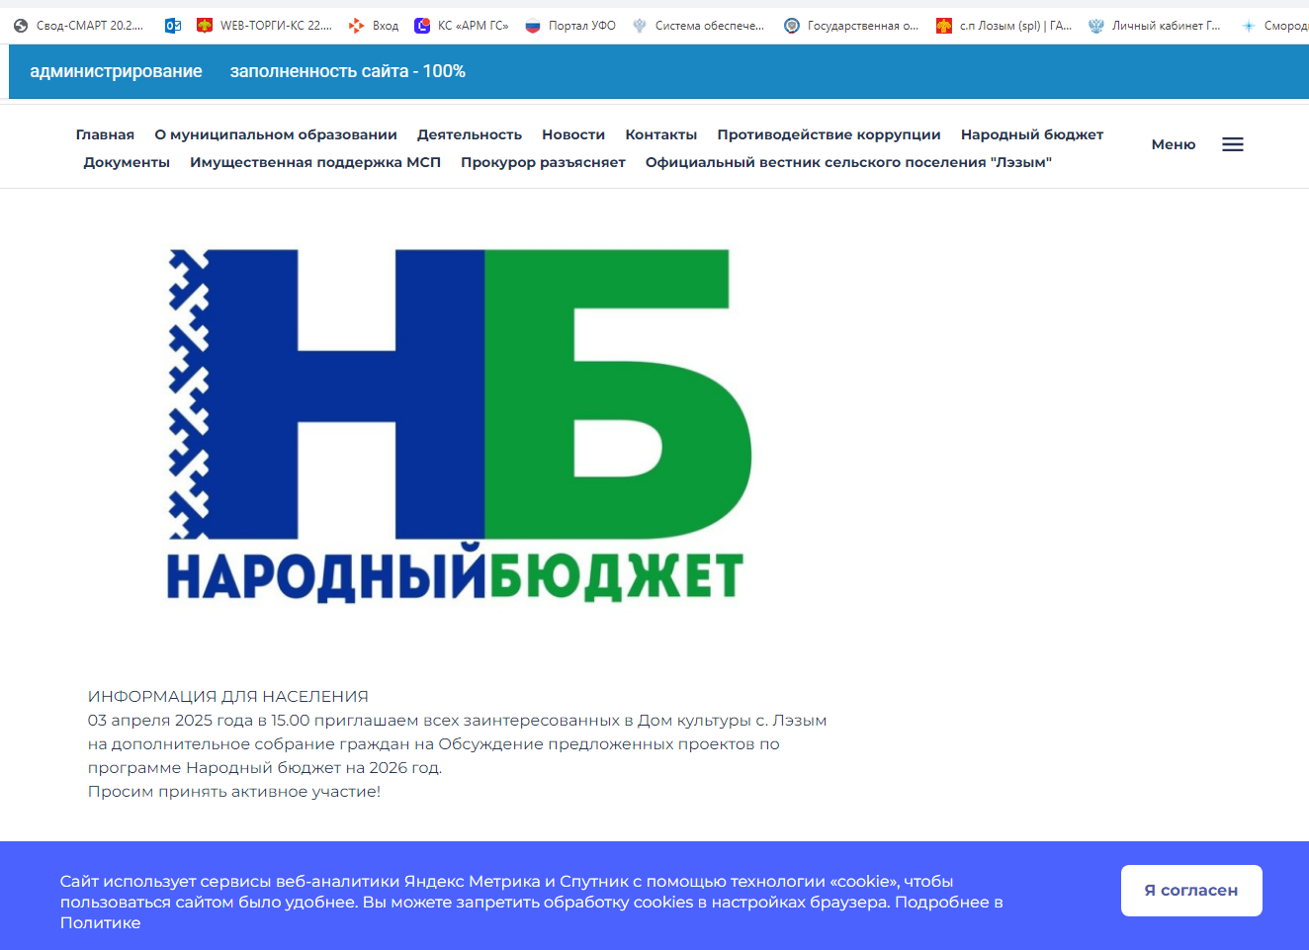

Результаты собрания граждан по обсуждению народных проектов, предложенных к реализации в 2026 году

- на официальном сайте администрации в сети Интернет
https://lozym-r11.gosweb.gosuslugi.ru/dlya-zhiteley/novosti-i-reportazhi/novosti-4_239.html

